**CỘNG HÒA XÃ HỘI CHỦ NGHĨA VIỆT NAM  
Độc lập - Tự do - Hạnh phúc**

**ĐƠN YÊU CẦU CÔNG NHẬN SÁNG KIẾN**

Kính gửi: Hội đồng xét duyệt sáng kiến Trường Tiểu Học Giồng Giăng

1. Tôi ghi tên dưới đây:

|  |  |  |  |  |  |  |
| --- | --- | --- | --- | --- | --- | --- |
| **Số**  **TT** | **Họ và tên** | **Ngày tháng năm sinh** | **Nơi công tác (hoặc nơi thường trú)** | **Chức danh** | **Trình độ chuyên môn** | **Tỷ lệ (%) đóng góp vào việc tạo ra sáng kiến (ghi rõ đối với từng đồng tác giả, nếu có)** |
| 1 | Phạm Thị Mỹ Hương | 01/01/1989 | Trường Tiểu học Giồng Găng | Giáo viên  Tiểu học | Đại học |  |

2. Là tác giả đề nghị xét công nhận sáng kiến**: Sử dụng tranh ảnh và video minh họa để khơi gợi cảm xúc và hứng thú giúp học sinh lớp 3A5 viết văn sinh động hơn.**

3. Chủ đầu tư tạo ra sáng kiến (trường hợp tác giả không đồng thời là chủ đầu tư tạo ra sáng kiến):

4. Lĩnh vực áp dụng sáng kiến: Giáo dục

5. Ngày sáng kiến được áp dụng lần đầu hoặc áp dụng thử, (ghi ngày nào sớm hơn): 05/09/2024

6. Mô tả bản chất của sáng kiến:

Sáng kiến: **Sử dụng tranh ảnh và video minh họa để khơi gợi cảm xúc và hứng thú giúp học sinh lớp 3A5 viết văn sinh động hơn,** ápdụng thực hiện phục vụ công tácdạy học tại Trường Tiểu học. Nội dung sáng kiến có tính khả thi, có thể áp dụng cho tất cả các trường trong huyện và trong tỉnh.

*6.1. Tình trạng của giải pháp đã biết:*

Việc sử dụng tranh ảnh và video minh họa trong giảng dạy Tập làm văn là một phương pháp mới nhưng không lạ. Phương pháp này không chỉ giúp học sinh hứng thú hơn với bài học, mà còn hỗ trợ các em cải thiện khả năng quan sát, tích lũy vốn từ và phát triển kỹ năng viết văn một cách tự nhiên. Tuy nhiên trong quá trình thực hiện có một số thuận lợi và khó khăn như sau:

***\* Thuận lợi:***

- Trường Tiểu học Giồng Găng luôn đặt chất lượng giảng dạy lên hàng đầu, tạo môi trường học tập thân thiện, hiện đại và phù hợp với sự phát triển của học sinh.

- Nhà trường được trang bị cơ sở vật chất đầy đủ, các lớp học khang trang, có trang thiết bị hỗ trợ dạy học như máy chiếu, tivi, loa trợ giảng và thư viện với nguồn tài liệu phong phú.

- Đặc biệt, nhà trường còn tổ chức nhiều câu lạc bộ học tập và rèn luyện kỹ năng, giúp học sinh có thêm cơ hội phát triển năng lực cá nhân.

- Ban giám hiệu luôn động viên giáo viên trong trường sử dụng phương pháp dạy học làm cho giờ học trở nên hấp dẫn, sinh động, sáng tạo, giúp học sinh tiếp thu kiến thức một cách tự nhiên.

**\* Khó khăn:**

*-* Học sinh thiếu hứng thú khi học viết văn, không biết cách bắt đầu bài viết, ngại diễn đạt ý tưởng của mình.Vốn từ của các em còn hạn chế, dẫn đến bài văn lặp từ, đơn điệu, thiếu sự phong phú trong diễn đạt.

*-* Kỹ năng quan sát và cảm nhận của học sinh chưa tốt, nhiều em chưa biết cách miêu tả chi tiết, khiến bài viết khô khan, thiếu hình ảnh gợi tả.Việc học sinh chưa có phương pháp viết bài khoa học dẫn đến tình trạng bài văn chưa rõ bố cục, ý tưởng chưa được sắp xếp hợp lý.

*-* Học sinh chưa quen với việc tự nhận xét và chỉnh sửa bài viết của mình hoặc của bạn, dẫn đến khả năng tự học và phát triển kỹ năng viết còn hạn chế.

- Học sinh chưa được tiếp cận với những phương pháp học tập sinh động và trực quan về viết văn. Việc dạy học chủ yếu dựa trên ngôn ngữ nói và viết khiến các em khó hình dung ra nội dung cần diễn đạt.

-Việc ứng dụng tranh ảnh và video trong giảng dạy Tập làm văn vẫn chưa được triển khai rộng rãi, một phần do giáo viên chưa có phương pháp cụ thể để khai thác hiệu quả, một phần do còn thiếu nguồn tư liệu phù hợp với nội dung bài học.

* **Giải pháp đã thực hiện:**

- Tích lũy vốn từ cho các em thông qua việc khuyến khích các em đọc sách báo thêm.

- Cho học sinh tham khảo một số bài viết hay ở các học sinh lớp khác.

- Hướng dẫn dàn ý của đoạn văn trước khi viết và nhắc nhở các em viết hoa những từ đầu câu và danh từ riêng.

- Cho học sinh luyện nói về chủ đề cần viết thật kĩ và cho các em chuẩn bị nội dung cần nói trước.

Với các biện pháp đã áp dụng như trên, dù tôi đã có nhiều cố gắng trong việc thực hiện nhiệm vụ giảng dạy nhưng vẫn chưa đạt thành tích cao trong môn Tiếng Việt. Bên cạnh đó, tôi cũng không tránh được những tồn tại hạn chế cần khắc phục. Đó là :

- Sự liên kết giữa giáo viên, cha mẹ học sinh đạt kết quả chưa cao, tiến độ còn chậm. Do ba mẹ đi làm ăn xa nhà các em ở với ông bà lớn tuổi.

*-* Khả năng quan sát và liên tưởng còn hạn chế, các em chưa biết cách khai thác chi tiết để miêu tả đồ vật, đồ dùng một cách cụ thể.Một số học sinh gặp khó khăn trong việc sử dụng từ ngữ chính xác, thường xuyên mắc lỗi diễn đạt hoặc dùng từ chưa phù hợp với ngữ cảnh.

*-* Các em chưa có cơ hội tiếp cận những phương pháp học tập trực quan, phần lớn vẫn dựa vào những bài giảng lý thuyết khô khan hoặc các bài mẫu có sẵn, khiến việc học Tập làm văn trở nên nhàm chán.

*6.2. Nội dung của giải pháp đề nghị công nhận là sáng kiến:*

*a) Mục đích của giải pháp.*

Sáng kiến **"**Sử dụng tranh ảnh và video minh họa để khơi gợi cảm xúc và hứng thú giúp học sinh lớp 3A5 viết văn sinh động hơn**"** nhằm đạt được các mục tiêu sau:

- Trước tiên, giải pháp này giúp khơi gợi sự sáng tạo và hứng thú cho học sinh khi viết văn. Việc sử dụng tranh ảnh và video sẽ giúp học sinh hình dung ra được nội dung mình cần viết. Từ đó sẽ phát triển ý tưởng và khiến việc viết văn trở nên thú vị và dễ dàng hơn.

- Bên cạnh đó, khi sử dụng tranh ảnh và video còn cải thiện khả năng sử dụng từ ngữ và phát triển ý tưởng của học sinh. Hình ảnh minh họa giúp các em hình dung rõ hơn về chủ đề, giúp các em tổ chức ý tưởng và phát triển nội dung bài viết rõ ràng, dễ hiểu. Từ đó, mở rộng vốn từ và sử dụng ngôn ngữ phù hợp, phong phú hơn, làm cho bài viết mạch lạc và sáng tạo. Các em sẽ dễ dàng đánh giá và cải thiện bài viết của mình và bạn bè, từ đó phát triển khả năng tự học và tự sửa lỗi.

- Mục tiêu cuối cùng là giúp học sinh lớp 3A5 phát triển kỹ năng viết văn toàn diện, nâng cao chất lượng bài viết và tạo nền tảng vững chắc cho các bài học viết văn sau này.

*b) Tính mới của giải pháp*

**Giải pháp 1: Sử dụng tranh ảnh minh họa theo chủ đề bài học**

Việc **sử dụng tranh ảnh minh họa** là một giải pháp hiệu quả mà tôi áp dụng để giúp học sinh lớp 3A5 phát triển kỹ năng viết văn. Tranh ảnh sẽ giúp các em **hình dung và kết nối trực tiếp với các chủ đề bài học**, từ đó kích thích sự sáng tạo và hỗ trợ học sinh phát triển ý tưởng viết văn một cách tự nhiên và sinh động. Thông qua việc quan sát và miêu tả các bức tranh, học sinh sẽ học cách sử dụng từ ngữ một cách chính xác và phong phú hơn.

**- Chọn bức tranh minh họa phù hợp với chủ đề bài học**.Những bức tranh này sẽ giúp học sinh hình dung cụ thể về đồ vật, nhân vật, một trận thi đấu hoặc cảnh ngày hội ,…sẽ dễ dàng định hướng được nội dung mình viết.

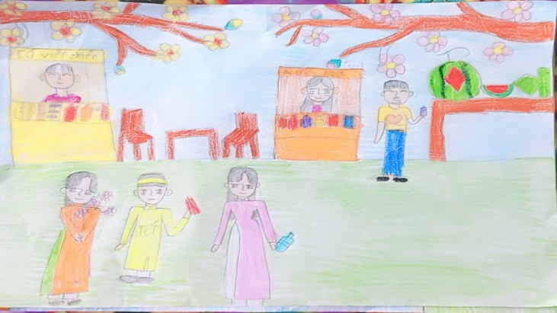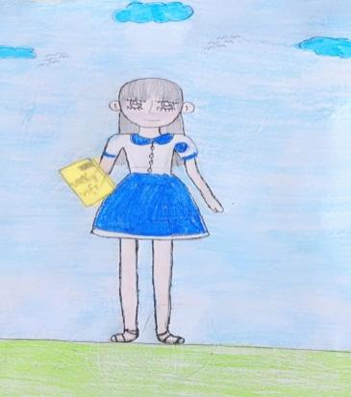

***Hướng dẫn học sinh quan sát tranh về ngày hội hoặc về người bạn***

**- Khuyến khích học sinh miêu tả bức tranh bằng từ ngữ sinh động**.Sử dụng các từ ngữ mô tả về màu sắc, âm thanh, cảnh quan, mùi hương, cảm giác và các trạng thái cảm xúc để làm cho bài viết sinh động hơn.

**- Giới thiệu các từ ngữ miêu tả về cảm xúc một cách chi tiết. K**hi yêu cầu học sinh miêu tả một đồ dùng học tập, tả cuốn sách,…, tôi có thể chiếu một bức tranh về đồ dùng học tập với nhiều màu sắc, hình dạng, kích thước khác nhau. Sau khi học sinh quan sát tranh, tôi khuyến khích các em sử dụng những từ ngữ mô tả **hình dáng, công dụng** và **tình cảm của mình và cách bảo quả đồ dùng đó**.

**- Khuyến khích học sinh trao đổi và chia sẻ bài viết**. Tôi tổ chức các buổi **trao đổi nhóm** hoặc **chia sẻ bài viết với bạn bè**. Học sinh sẽ đọc bài của bạn và cùng nhau thảo luận về những điểm hay, điểm cần cải thiện trong cách miêu tả đồ vật, từ ngữ sử dụng và cách tổ chức bài viết.Việc chia sẻ và thảo luận không chỉ giúp học sinh học hỏi thêm cách viết của bạn mà còn rèn luyện kỹ năng **phản biện và chỉnh sửa bài viết** một cách tích cực.

**\* Giải pháp 2: Sử dụng video minh họa phù hợp với chủ đề**

**Video minh họa** là một công cụ mạnh mẽ và hiệu quả giúp học sinh hiểu rõ hơn về tình huống, nhân vật hoặc các chủ đề bài học mà các em sẽ viết. Việc sử dụng video không chỉ cung cấp cho học sinh hình ảnh sống động về nhân vật, tính cách và đặc điểm mà còn giúp các em cảm nhận sâu sắc về cảm xúc, hành động của các nhân vật. Từ đó, học sinh có thể phát triển ý tưởng viết văn một cách mạch lạc, đầy đủ và sinh động hơn.

**- Tôi lựa chọn video minh họa phù hợp với chủ đề bài học**.Chọn những đoạn video ngắn, **đúng chủ đề bài học**, giúp học sinh dễ dàng liên kết và hình dung được nhân vật trong nội dung bài viết.

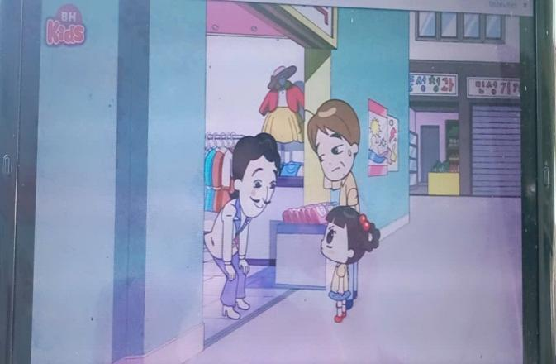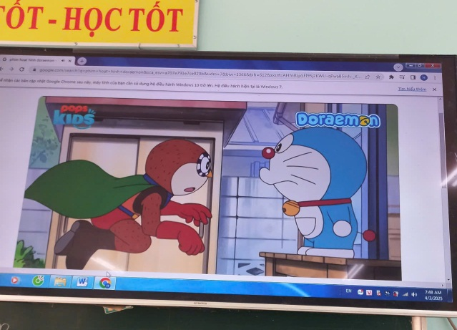**- Cho học sinh xem video và yêu cầu học sinh quan sát.** Nhân vật đó tên là gì? Ngoại hình như thế nào? Tính cách của nhân vật đó, điểm nổi bật là gì? Từ đó nêu được tình cảm, cảm xúc dành cho nhân vật đó như thế nào? Việc này giúp học sinh tập trung vào việc **quan sát kỹ** các chi tiết trong video, để từ đó đưa ra những miêu tả sống động và chính xác.

***Hướng dẫn quan sát video về nhân vật trong phim hoạt hình***

**- Khuyến khích học sinh sử dụng các chi tiết từ video để phát triển bài viết**.Các em có thể miêu tả không chỉ về đặc điểm, tính cách mà còn về **cảm xúc** và tình cảm của các nhân vật trong video, tạo ra cảm giác như được du hành vào trong phim có nhân vật đó.

**-** Sau khi hoàn thành bài viết, tôi tổ chức **buổi chia sẻ** trước lớp, mỗi học sinh có thể **đọc bài viết của mình** cho bạn bè nghe và nhận xét, chia sẻ những điểm hay trong bài viết của nhau. Việc này không chỉ giúp học sinh **phát triển kỹ năng giao tiếp** mà còn giúp các em học hỏi lẫn nhau, từ đó cải thiện khả năng viết văn của mình.

**Giải pháp 3: Sử dụng AI tạo dựng hình ảnh và video minh họa trong dạy học viết văn**

Giải pháp "Sử dụng AI tạo dựng hình ảnh và video minh họa" nhằm tạo ra những hình ảnh, video trực quan sinh động để kích thích sự sáng tạo và giúp học sinh lớp 3A5 phát triển khả năng viết văn. Công nghệ AI giúp tạo ra những cảnh vật, nhân vật, tình huống cụ thể, sinh động và phù hợp với nội dung bài học. Từ đó, học sinh có thể dễ dàng hình dung và phát triển ý tưởng trong bài viết của mình.

Việc sử dụng AI để tạo hình ảnh và video minh họa giúp học sinh không chỉ quan sát mà còn tương tác với nội dung học một cách sinh động và trực quan. AI có thể tạo ra các hình ảnh, video mô phỏng các tình huống, không gian hoặc cảnh vật mà sách giáo khoa không thể bao quát hết, tạo ra một môi trường học tập phong phú, giúp học sinh dễ dàng liên tưởng và viết văn mạch lạc, sáng tạo.

**Sử dụng công cụ AI tạo hình ảnh**: dựa vào mô tả, giáo viên sử dụng công cụ AI như DALLE, Midjourney, runway tự để tạo ra hình ảnh minh họa cho chủ đề bài học giúp học sinh hứng thú hơn trong viết văn.

**Tạo video với AI**: sử dụng các công cụ AI như Synthesia ,Runway, Canva, lumen 5 để tạo ra video minh họa. AI sẽ mô phỏng các cảnh vật và tình huống theo yêu cầu, giúp học sinh thấy được bối cảnh và cảm nhận được không khí.

***\** Giải pháp 4: Tạo môi trường học tập tích cực và sáng tạo**

Việc **sử dụng tranh ảnh và video minh họa** không chỉ giúp học sinh nâng cao kỹ năng viết văn mà còn giúp **tạo ra một môi trường học tập tích cực và sáng tạo**. Khi học sinh được tiếp cận với các phương pháp học mới, các em không còn coi việc viết văn là một công việc khô khan mà trở thành một hoạt động **thú vị và đầy cảm hứng**. Sự kết hợp giữa tranh ảnh, video và các hoạt động nhóm giúp học sinh **thể hiện ý tưởng, sáng tạo nội dung** và chủ động tham gia vào bài học.

**- Tổ chức hoạt động nhóm để thảo luận về tranh ảnh và video**. Mục đích của hoạt động này là giúp các em **chia sẻ ý tưởng** và **phát triển bài viết** từ những gợi ý có sẵn. Học sinh sẽ trao đổi và cùng nhau chọn ra những **từ ngữ mô tả** tốt nhất để đưa vào bài viết, qua đó giúp bài viết trở nên sinh động và mạch lạc hơn.

**- Khuyến khích học sinh chia sẻ bài viết của mình với cả lớp**. Mỗi học sinh sẽ có cơ hội **đọc bài viết của mình** cho các bạn nghe, và các bạn sẽ cùng nhau **đưa ra nhận xét** về bài viết của bạn. Việc chia sẻ bài viết giúp học sinh học được nhiều cách viết khác nhau, đồng thời cũng phát triển khả năng **giao tiếp và phản biện** trong quá trình học tập.

**- Tạo môi trường học tập chủ động và thân thiện**. Mục tiêu của tôi là tạo ra một **môi trường học tập cởi mở**, nơi học sinh có thể tự do chia sẻ ý tưởng, sáng tạo và học hỏi lẫn nhau. Việc này giúp học sinh cảm thấy thoải mái hơn trong việc **thể hiện bản thân** qua các bài viết, đồng thời cũng giúp các em **học hỏi kỹ năng làm việc nhóm** và **tôn trọng ý kiến của bạn bè.**

***-* Khuyến khích học sinh sáng tạo và độc lập**. Ngoài việc làm việc nhóm, tôi cũng khuyến khích học sinh **sáng tạo độc lập** qua việc yêu cầu các em tự phát triển một bài viết hoàn chỉnh dựa trên những tranh ảnh hoặc video đã được chiếu.

**Giải pháp 5. Hỗ trợ học sinh trong việc nhận xét bài viết**

Một phần quan trọng của giải pháp là **hỗ trợ học sinh trong việc nhận xét bài viết của bạn bè**. Việc này không chỉ giúp học sinh cải thiện bài viết của mình mà còn giúp các em phát triển kỹ năng **phản biện, đánh giá** và **sửa chữa công việc** của chính mình. Học sinh sẽ học được cách nhìn nhận bài viết một cách khách quan, từ đó nâng cao chất lượng bài viết và phát triển tư duy tự học.

**- Tổ chức các buổi trao đổi nhóm**. Việc làm này không chỉ giúp các em học cách đánh giá và nhận xét bài viết mà còn tạo cơ hội để học sinh **học hỏi từ bạn bè**, nâng cao khả năng viết văn của mình. Đặc biệt, học sinh sẽ **so sánh bài viết của bạn** với những **hình ảnh hoặc video minh họa** đã xem trong lớp để đưa ra những nhận xét cụ thể và có căn cứ.

***-*** Để học sinh có thể nhận xét một cách hiệu quả, tôi sẽ đưa ra những **tiêu chí cụ thể** để các em dựa vào đó để nhận xét. Những tiêu chí này giúp học sinh dễ dàng tập trung vào các khía cạnh quan trọng của bài viết như **cấu trúc bài viết**, **tính sáng tạo trong miêu tả**, **sự rõ ràng trong cách diễn đạt**,và **cách sử dụng từ ngữ**.

**-** Một trong những mục tiêu của việc nhận xét là giúp học sinh **nhận ra điểm hay và điểm chưa hay** trong bài viết của bạn và bài viết của chính mình. Học sinh sẽ học cách nhìn nhận bài viết một cách **khách quan**, từ đó biết cách **cải thiện** và **hoàn thiện bài viết** trong các lần viết sau.

**- Khuyến khích nhận xét mang tính xây dựng và tích cực**. Việc này không chỉ giúp học sinh nhận xét một cách tôn trọng mà còn giúp các em phát triển kỹ năng **phản biện** và **sửa bài** một cách có hiệu quả. Học sinh sẽ học cách đưa ra những **gợi ý cụ thể**, giúp bạn cải thiện bài viết mang tính xây dựng. Việc này không chỉ giúp học sinh cải thiện bài viết mà còn giúp các em **phát triển khả năng tự học** và **nâng cao kỹ năng viết** trong những bài học sau.

*c) Ưu, nhược điểm của giải pháp mới:*

Việc **hỗ trợ học sinh nhận xét bài viết** không chỉ giúp các em cải thiện kỹ năng viết mà còn phát triển nhiều kỹ năng quan trọng khác, bao gồm khả năng tự học, khả năng phản biện và kỹ năng giao tiếp. Tuy nhiên, như bất kỳ giải pháp giáo dục nào, phương pháp này cũng có những ưu điểm và nhược điểm nhất định.

**Ưu điểm của giải pháp:**

- Việc nhận xét bài viết giúp học sinh **phát hiện được điểm mạnh và điểm chưa tốt** trong bài viết của mình và của bạn bè, từ đó **cải thiện khả năng viết văn**. Học sinh sẽ học cách **tạo dựng câu chuyện mạch lạc**, **sử dụng từ ngữ phong phú**, và **miêu tả sinh động** hơn. Việc được nhận xét sẽ giúp học sinh thấy rõ các điểm cần cải thiện trong bài viết của mình và có cơ hội phát triển kỹ năng tư duy sáng tạo.

- Thông qua việc nhận xét bài viết của bạn bè, học sinh sẽ học cách đưa ra những **nhận xét xây dựng**, **phản biện** một cách hợp lý và **chân thành**, từ đó phát triển khả năng giao tiếp. Việc này giúp học sinh không chỉ cải thiện bài viết mà còn học được cách **lắng nghe ý kiến của người khác** và **tiếp thu các gợi ý** một cách hiệu quả.

- Việc nhận xét và chỉnh sửa bài viết giúp học sinh học được cách **tự đánh giá công việc** của mình và **sửa chữa những sai sót** mà mình không nhận ra. Việc này thúc đẩy học sinh trở nên **chủ động hơn trong quá trình học tập**, tạo điều kiện để các em cải thiện và hoàn thiện kỹ năng viết văn trong tương lai.

- Hoạt động nhận xét bài viết khuyến khích **hợp tác và chia sẻ trong lớp học**. Học sinh sẽ có cơ hội **học hỏi từ bạn bè**, trao đổi ý tưởng và tiếp thu những quan điểm khác nhau. Điều này không chỉ nâng cao kỹ năng viết mà còn **giúp học sinh xây dựng các kỹ năng giao tiếp và làm việc nhóm**.

7.Khả năng áp dụng của giải pháp:

Đề tài này, tôi áp dụng thành công cho học sinh lớp 3A5 Trường Tiểu học Giồng Găng. Tôi đã chia sẻ với giáo viên cùng khối để có thể áp dụng và đạt hiệu quả cao. Các giải pháp không chỉ áp dụng ở các lớp 3 mà có thể sử dụng ở lớp 2, 4,5 của trường .Tôi mong thời gian tới sẽ được áp dụng cho các khối lớp khác ở trường khác, huyện khác và tỉnh khác nữa.

Nhờ tính linh hoạt của phương pháp, nó có thể được điều chỉnh và triển khai hiệu quả trong nhiều điều kiện học tập khác nhau.

8. Hiệu quả, lợi ích thu được hoặc dự kiến có thể thu được do áp dụng giải pháp:

Giải pháp này mang lại những hiệu quả rõ rệt, giúp học sinh không chỉ cải thiện kỹ năng viết mà còn phát triển các kỹ năng quan trọng khác. Đầu tiên, việc nhận xét bài viết không chỉ giúp học sinh nhận diện điểm hay và chưa hay trong bài viết của mình, mà còn giúp các em cải thiện khả năng miêu tả, phát triển ý tưởng và tổ chức bài viết một cách mạch lạc hơn. Qua đó, học sinh sẽ nâng cao chất lượng bài viết, làm cho bài viết trở nên sinh động và dễ hiểu hơn.

|  |  |  |
| --- | --- | --- |
| Viết đủ nội dung có sử dụng hình ảnh so sánh | Viết đủ nội dung có sử dụng từ miêu tả | Viết đủ nội dung, bài văn sinh động và sáng tạo. |
| 27/27 | 27/27 | 25/27 |
| 100% | 100% | 93% |

Các em không chỉ cải thiện khả năng giao tiếp mà còn học được cách tôn trọng ý kiến của bạn bè, góp phần vào việc phát triển kỹ năng hợp tác trong học tập.Việc tự đánh giá và sửa chữa giúp học sinh trở nên độc lập hơn trong việc nâng cao kỹ năng viết.

9. Những thông tin cần được bảo mật (nếu có): Không

10. Các điều kiện cần thiết để áp dụng sáng kiến:

Đối với học sinh:Các em phải có **tinh thần hợp tác và cởi mở** để chấp nhận lời nhận xét một cách tích cực để cải thiện bài viết. Chủ động trong việc phát biểu ý kiến của mình và mạnh dạn chia sẻ trước lớp về tranh, video mà mình quan sát.

Đối với giáo viên: Cần **hướng dẫn kỹ lưỡng** cách nhận xét bài viết, không chỉ về nội dung mà còn về cấu trúc và sự sáng tạo. **Tạo môi trường học tập tích cực** là yếu tố thiết yếu, giúp học sinh cảm thấy thoải mái khi nhận và đưa ra nhận xét. Giáo viên cần chọn đúng tranh và video phù hợp với yêu cầu của bài văn.

Đối với phụ huynh: Cần khuyến khích và tạo động lực cho học sinh tham gia vào quá trình nhận xét bài viết. Ngoài ra, phụ huynh cũng cần giám sát và kết nối với giáo viên, giúp hiểu thêm về tiến độ học tập và hỗ trợ học sinh trong việc cải thiện kỹ năng nhận xét.

11. Đánh giá lợi ích thu được hoặc dự kiến có thể thu được do áp dụng sáng kiến theo ý kiến của tác giả

Áp dụng sáng kiến *"*Sử dụng tranh ảnh và video minh họa để khơi gợi cảm xúc và hứng thú giúp học sinh lớp 3A5 viết văn sinh động hơn.*"* đã mang lại nhiều lợi ích đáng kể cho học sinh, giáo viên. Việc sử dụng hình ảnh và video không chỉ giúp học sinh phát triển kỹ năng miêu tả và sáng tạo mà còn nâng cao khả năng tưởng tượng, quan sát của các em, từ đó giúp bài viết trở nên sinh động, dễ hiểu và đầy cảm xúc.

Hiệu quả mang lại khi áp dụng sáng kiến trong năm đầu tiên đã đạt được mục đích đề ra.

12. Đánh giá lợi ích thu được hoặc dự kiến có thể thu được do áp dụng sáng kiến theo ý kiến của tổ chức, cá nhân đã tham gia áp dụng sáng kiến lần đầu, kể cả áp dụng thử (nếu có): không

13. Danh sách những người đã tham gia áp dụng thử hoặc áp dụng sáng kiến lần đầu (nếu có): không

|  |  |  |  |  |  |  |
| --- | --- | --- | --- | --- | --- | --- |
| **Số**  **TT** | **Họ và tên** | **Ngày tháng năm sinh** | **Nơi công tác (hoặc nơi thường trú)** | **Chức danh** | **Trình độ chuyên môn** | **Nội dung công việc hỗ trợ** |
|  |  |  |  |  |  |  |

Tôi xin cam đoan mọi thông tin nêu trong đơn là trung thực, đúng sự thật và hoàn toàn chịu trách nhiệm trước pháp luật./.

|  |  |
| --- | --- |
|  | *Tân Hồng, ngày 24 tháng 03 năm 2024*  **NGƯỜI NỘP ĐƠN**  *(Ký và ghi rõ họ tên)*  Phạm Thị Mỹ Hương |